《工业的区位选择》教学设计

**教学目标**

1.知识与技能目标：结合实例理解影响工业区位选择的因素。联系实际理解工业区位的发展变化。理解环境对工业区位的影响。

2.过程与方法目标：利用图表，分析影响学科网(www.zxxk.com)--教育资源门户，提供试卷、教案、课件、论文、素材及各类教学资源下载，还有大量而丰富的教学相关资讯！工业区位，培养学生应用基础知识及读图分析能力。了解本地工业发展情况，培养学生的分析能力。

3.情感态度价值观：通过对工业区位因素的学习，激发学生探究地理问题的兴趣。由环境对工业区位选择的影响，培养学生的环保意识，树立工业发展必须走可持续发展之路的思想。

**教学重点**

1.影响工业区位的主要因素；

2.运用工业区选择的基本原理对工厂进行合理的区位选择。

**教学难点**

判断影响某个工厂区位的主导因素及其合理布局。

**教学方法**

案例分析法、对比分析法、读图分析法、探究法

**教学用具**

多媒体课件，图表及补充材料

**课堂类型**

新授课

**教学过程**

【学科网(www.zxxk.com)--教育资源门户，提供试卷、教案、课件、论文、素材及各类教学资源下载，还有大量而丰富的教学相关资讯！导课】：同学们，前一章我们学习了“农业地域学科网(www.zxxk.com)--教育资源门户，提供试卷、教案、课件、论文、素材及各类教学资源下载，还有大量而丰富的教学相关资讯！的形成与发展”，而农业和工业都是国民经济最基本的物质生产部门。农业地域的形成实际上是因地制宜，合理利用土地的结果。与农业相比，工业生产除了土地和水源外，对自然条件的依赖性不大，这就使得工业生产具有地域上的灵活性和季节上的连续性，因此工业生产在区位选择上需要考虑的因素也会更多，今天就来具体学学“工业地域的形成与发展”

第一节学科网(www.zxxk.com)--教育资源门户，提供试卷、教案、课件、论文、素材及各类教学资源下载，还有大量而丰富的教学相关资讯！工业的区位因素与区位选择

一、工学科网(www.zxxk.com)--教育资源门户，提供试卷、教案、课件、论文、素材及各类教学资源下载，还有大量而丰富的教学相关资讯！业区位因素

【讲解】工业区位是指工业企业的经济地理位置，以及工业企业在生产过程中与相关事物的联系。

【讨论】假若你是一个工厂的总经理，让你在全国选一个地方建厂，你要考虑哪些因素？

学生会你一言我一语的说出自己的理解“交通便利，市场广阔，地租低，劳动力丰富…”

（设置情景学科网(www.zxxk.com)--教育资源门户，提供试卷、教案、课件、论文、素材及各类教学资源下载，还有大量而丰富的教学相关资讯！教学，激发学生的探究精神，能充分调动学生学习地理知识的积极性，讨论过程中基本上把影响处理工业区位的因素归纳出来了）

【读图思考】图4—1分析工业生产的一般过程[来源:Zxxk.Com]

【讲解】工业是指从事自然资源的开采，对采掘品和农产品进行加工和再加工的物质生产部门。工业生产是在工厂里，劳动力利用动力和机械设备，将原料制成产品的过程。

从图中可以看出，进行工业生产时需要投入资金，原料，能源，劳动力，水源，等因素，才能生产出产品，同时还要产生“三废”，并对废弃物进行再处理。

【归纳】那么进行工业生产时，到底要考虑哪些因素？看下面图片

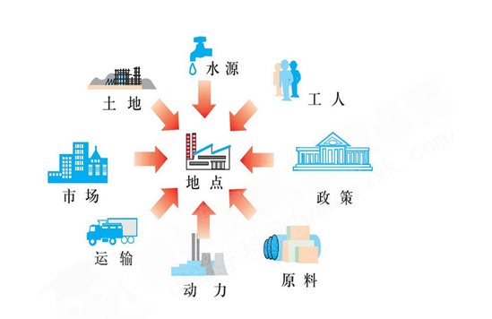

【点拨】影响工业布局的因素有：（1）自然资源：矿产资源、土地资源、水资源、生物资源等；（2）自然条件：地质、地形、气候、水文、植被等；（3）社会经济因素：经济发展水平、基础设施、交通运输、劳动力、投资环境、经济政策等；（4）生产技术因素：生产设备与工艺、人员素质、科技开发水平等；（4）市场因素：市场需求等；（5）生态因素：环境生态状况等；（6）信息和知识因素：科研能力、信息通达性等。

【讨论】你作为工厂的总经理，你如何选择这些因素才能让工厂效益最好呢？有没有完全符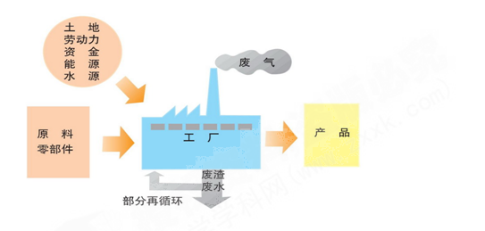合你要求的地方？

【生】市场最广阔，劳动力最丰富，学科网(www.zxxk.com)--教育资源门户，提供试卷、教案、课件、论文、素材及各类教学资源下载，还有大量而丰富的教学相关资讯！交通最便捷，地租最低---

|  |
| --- |
| 市场 |
| 劳动力 |
| 技术 |
| 动力 |
| 原料 |

【讲解】实际上很少有这样的理想场所供选择，但我们知道不同的工业部门，其生产过程和生产特点不同，生产投入的要素不同，生产成本的构成也就不—样。因此决策者常把工厂建在有明显的优势区位条件的地方。（课件展示）活动：讨论这些工厂的位置选考虑哪些区位因素？把影响较大的因素用横线连上

|  |
| --- |
| 甜菜或甘蔗制糖 |
| 啤酒厂 |
| 炼铝厂 |
| 普通服装 |
| 飞机 |

【点拨】 对于工厂的地点选择，都从经济利益考虑，即找一个成本的最低而利润最高的地方，因此决策时最终把工厂布局在具有明显优势的地方，而影响不同工业主要因素的不同，因而形成了不同的工业导向。

【归纳】我们根据不同工业部门区位选择时需要考虑主导因素的不同，将工业分为不同的类型：

|  |  |  |  |
| --- | --- | --- | --- |
| 主要区位因素 | 特点 | 有代表性的工业部门 | 厂址选择要求 |
| 原料导向型 | 原料不便于长距离运输或运输原料成本较高 | 甜菜或甘蔗制糖、水产品加工、水果罐头厂 | 接近原料产地 |
| 市场导向型 | 产品不便于长距离运输或运输产品成本较高 | 啤酒厂、家具厂、印刷厂、 | 接近消费市场 |
| 动力导向型 | 学科网(www.zxxk.com)--教育资源门户，提供试卷、教案、课件、论文、素材及各类教学资源下载，还有大量而丰富的教学相关资讯！需要消耗大量能量的工业 | 炼铝厂、有色金属冶炼等 | 接近火电厂或水电站 |
| 廉价劳动力导向型 | 需要投入大量劳动力的工业 | 普通服装、电子装配、包带、制伞、制鞋等 | 接近具有大量廉价劳动力的地方 |
| 技术导向型 | 技术要求高的工业 | 集成电路、卫星、飞机、精密仪表等 | 接近高等教育和科技发达地区 |

【过渡】随着社会的发展，市场需求的变化，科学技术水平的不断提高，工业区位因素以及各因素所起的作用在不断变化。一个区位因素及其作用的变化，会导致其他区位因素及其作用发生变化，进而直接影响工业的区位选择。

二﹑工业区位选择的变化

1.科学技术进步

【讲解】近年来，科学技术进步很快，工业的区位选择越来越重视科学技术因素。例如，由于交通和科技的发展，一些原料导向型工业的区位选择，降低了对原料、动力等区位因素的依赖程度。即科技因素在逐渐加强，劳动力素质在逐渐增强，原料、动力等区位因素在减弱。

【总结】工业区位因素的发展变化：（1）原料对工厂区位的影响逐渐减弱，市场对工厂区位的影响逐渐加强；（2）沿海沿江港口、铁路枢纽、高速公路沿线对工业具有很大的吸引力；（3）学科网(www.zxxk.com)--教育资源门户，提供试卷、教案、课件、论文、素材及各类教学资源下载，还有大量而丰富的教学相关资讯！信息通信网络的通达性作为工业区位的重要性越来越突出。

【活动】结合课本P61，说明污染严重的工业区位选择应注意的问题。

2.环境

【点拨】下图是环境因素对工业区位选择影响的核心知识，要求学生能够结合具体地区和实例灵活运用。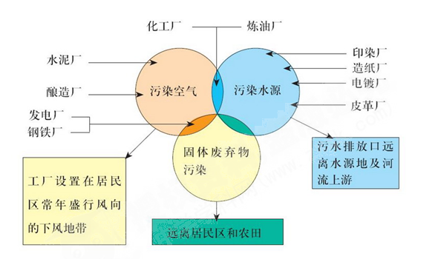

3.政策影响区位选择变化。

【点拨】在优惠政策的影响下，用地，交通，基础设施等区位因素都会发生有利于投资办厂的变化。

4.个人偏好。

【点拨】企业决策者的理念和心理因素，也成为重要的工业区位因素之一，有时甚至会成为主导因素。如海外华人回乡投资建厂。

课堂练习

【巩固演练】读下面炼铝厂、制糖厂、电子装配厂和啤酒厂四种工业布局模式图，判断哪一组说法是正确的

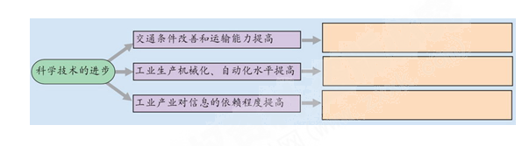A．①是炼铝厂，②是学科网(www.zxxk.com)--教育资源门户，提供试卷、教案、课件、论文、素材及各类教学资源下载，还有大量而丰富的教学相关资讯！制糖厂，③是电子装配厂，④是啤酒厂

1

能源

B．①是啤酒厂，②是电子装配厂，③是制糖厂，④是炼铝厂

C．①是制糖厂，②是电子装配厂，③是炼铝厂，④是啤酒厂

D．①是啤酒厂，②是炼铝厂，③是制糖厂，④是电子装配厂

【分析】啤酒厂产品不便于长距离运输或运输产品成本较高，属于市场指向型，应接近消费市场；炼铝厂属于需要消耗大量能量的工业，要降低成本，应学科网(www.zxxk.com)--教育资源门户，提供试卷、教案、课件、论文、素材及各类教学资源下载，还有大量而丰富的教学相关资讯！接近能源基地；制糖厂原料不便于长距离运输，原料与制成品比较重量大大减轻，应接近原料产地；电子装配厂属于廉价劳动力指向型，重点要考虑的区位因素是劳动力。因此正确答案为D。

**板书设计**

4．1工业的区位因素与区位选择

一、工业区位因素

1．工业区位的含义

2．五种影响工业区位的主要因素

二﹑工业区位选择的变化

1.科学技术进步

2.环境

3.政策

4.个人偏好